

СОВЕТ ДЕПУТАТОВ
МУНИЦИПАЛЬНОГО ОКРУГА СЕВЕРНЫЙ

РЕШЕНИЕ

21 мая 2024 года № 9/5

О предложениях по наименованию
элементов планировочной структуры
в районе Северный

В соответствии с Законом города Москвы от 8 октября 1997 года № 40-70 «О наименовании территориальных единиц, улиц и станций метрополитена города Москвы», на основании Устава муниципального округа Северный, рассмотрев обращение Общественного организационного комитета «Киновек Татьяны Лиозновой» от 12 апреля 2024 года № 34, Совет депутатов муниципального округа Северный решил:

1. Поддержать предложения по наименованию элементов планировочной структуры в районе Северный:
1.1. Проектируемому проезду № 6263, расположенному между Челобитьевским шоссе и улицей Лётчика Спирина, присвоить наименование – «Аллея Татьяны Лиозновой». Предлагается наименовать в связи со 100-летием со дня рождения кинорежиссёра, народной артистки РСФСР и СССР Татьяны Михайловны Лиозновой (1924–2011), в память о снимавшихся вдоль Челобитьевского шоссе многочисленных эпизодах 12-серийного фильма «Семнадцать мгновений весны».
1.2. Безымянному проезду, расположенному вдоль западной границы объекта природного комплекса (ПК) № 24-СВАО и проходящему от Челобитьевского шоссе до бульвара Академика Ландау, присвоить наименование – «Аллея Вячеслава Тихонова». Предлагается наименовать в честь Героя Социалистического Труда, народного артиста РСФСР и СССР Вячеслава Васильевича Тихонова (1928–2009), в память о снимавшихся вдоль Челобитьевского шоссе эпизодах телефильма «Семнадцать мгновений весны».
1.3. Безымянной аллее, проходящей по западной части объекта природного комплекса (ПК) № 24-СВАО и соединяющей Челобитьевское шоссе с бульваром Академика Ландау, присвоить наименование – «Аллея Таривердиева». Предлагается наименовать в честь народного артиста РСФСР Микаэла Леоновича Таривердиева (1931–1996), автора легендарной музыки к телефильму «Семнадцать мгновений весны» (приложение).
2. Направить настоящее решение в Общественный организационный комитет «Киновек Татьяны Лиозновой».
3. Разместить настоящее решение на официальном сайте органов местного самоуправления муниципального округа Северный в информационно-телекоммуникационной сети «Интернет».
4. Контроль за выполнением настоящего решения возложить на главу муниципального округа Северный Шах Н.А.

Глава муниципального округа
Северный Н.А. Шах

Приложение
к решению Совета депутатов
муниципального округа Северный
от 21 мая 2024 года № 9/5

Предложения по наименованию элементов планировочной структуры
в районе Северный
Карта-схема | Список наименований
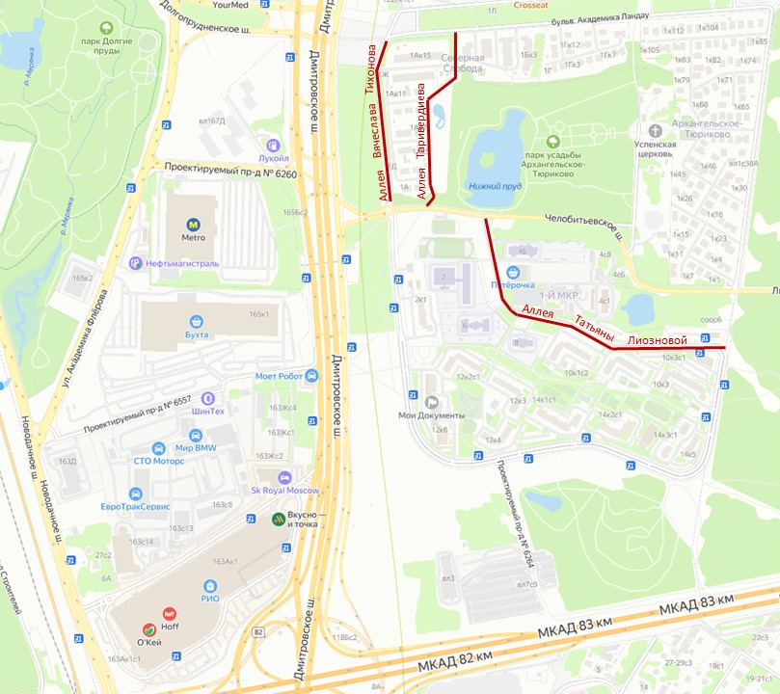 | - Аллея Татьяны Лиозновой  - Аллея Вячеслава Тихонова  - Аллея Таривердиева

